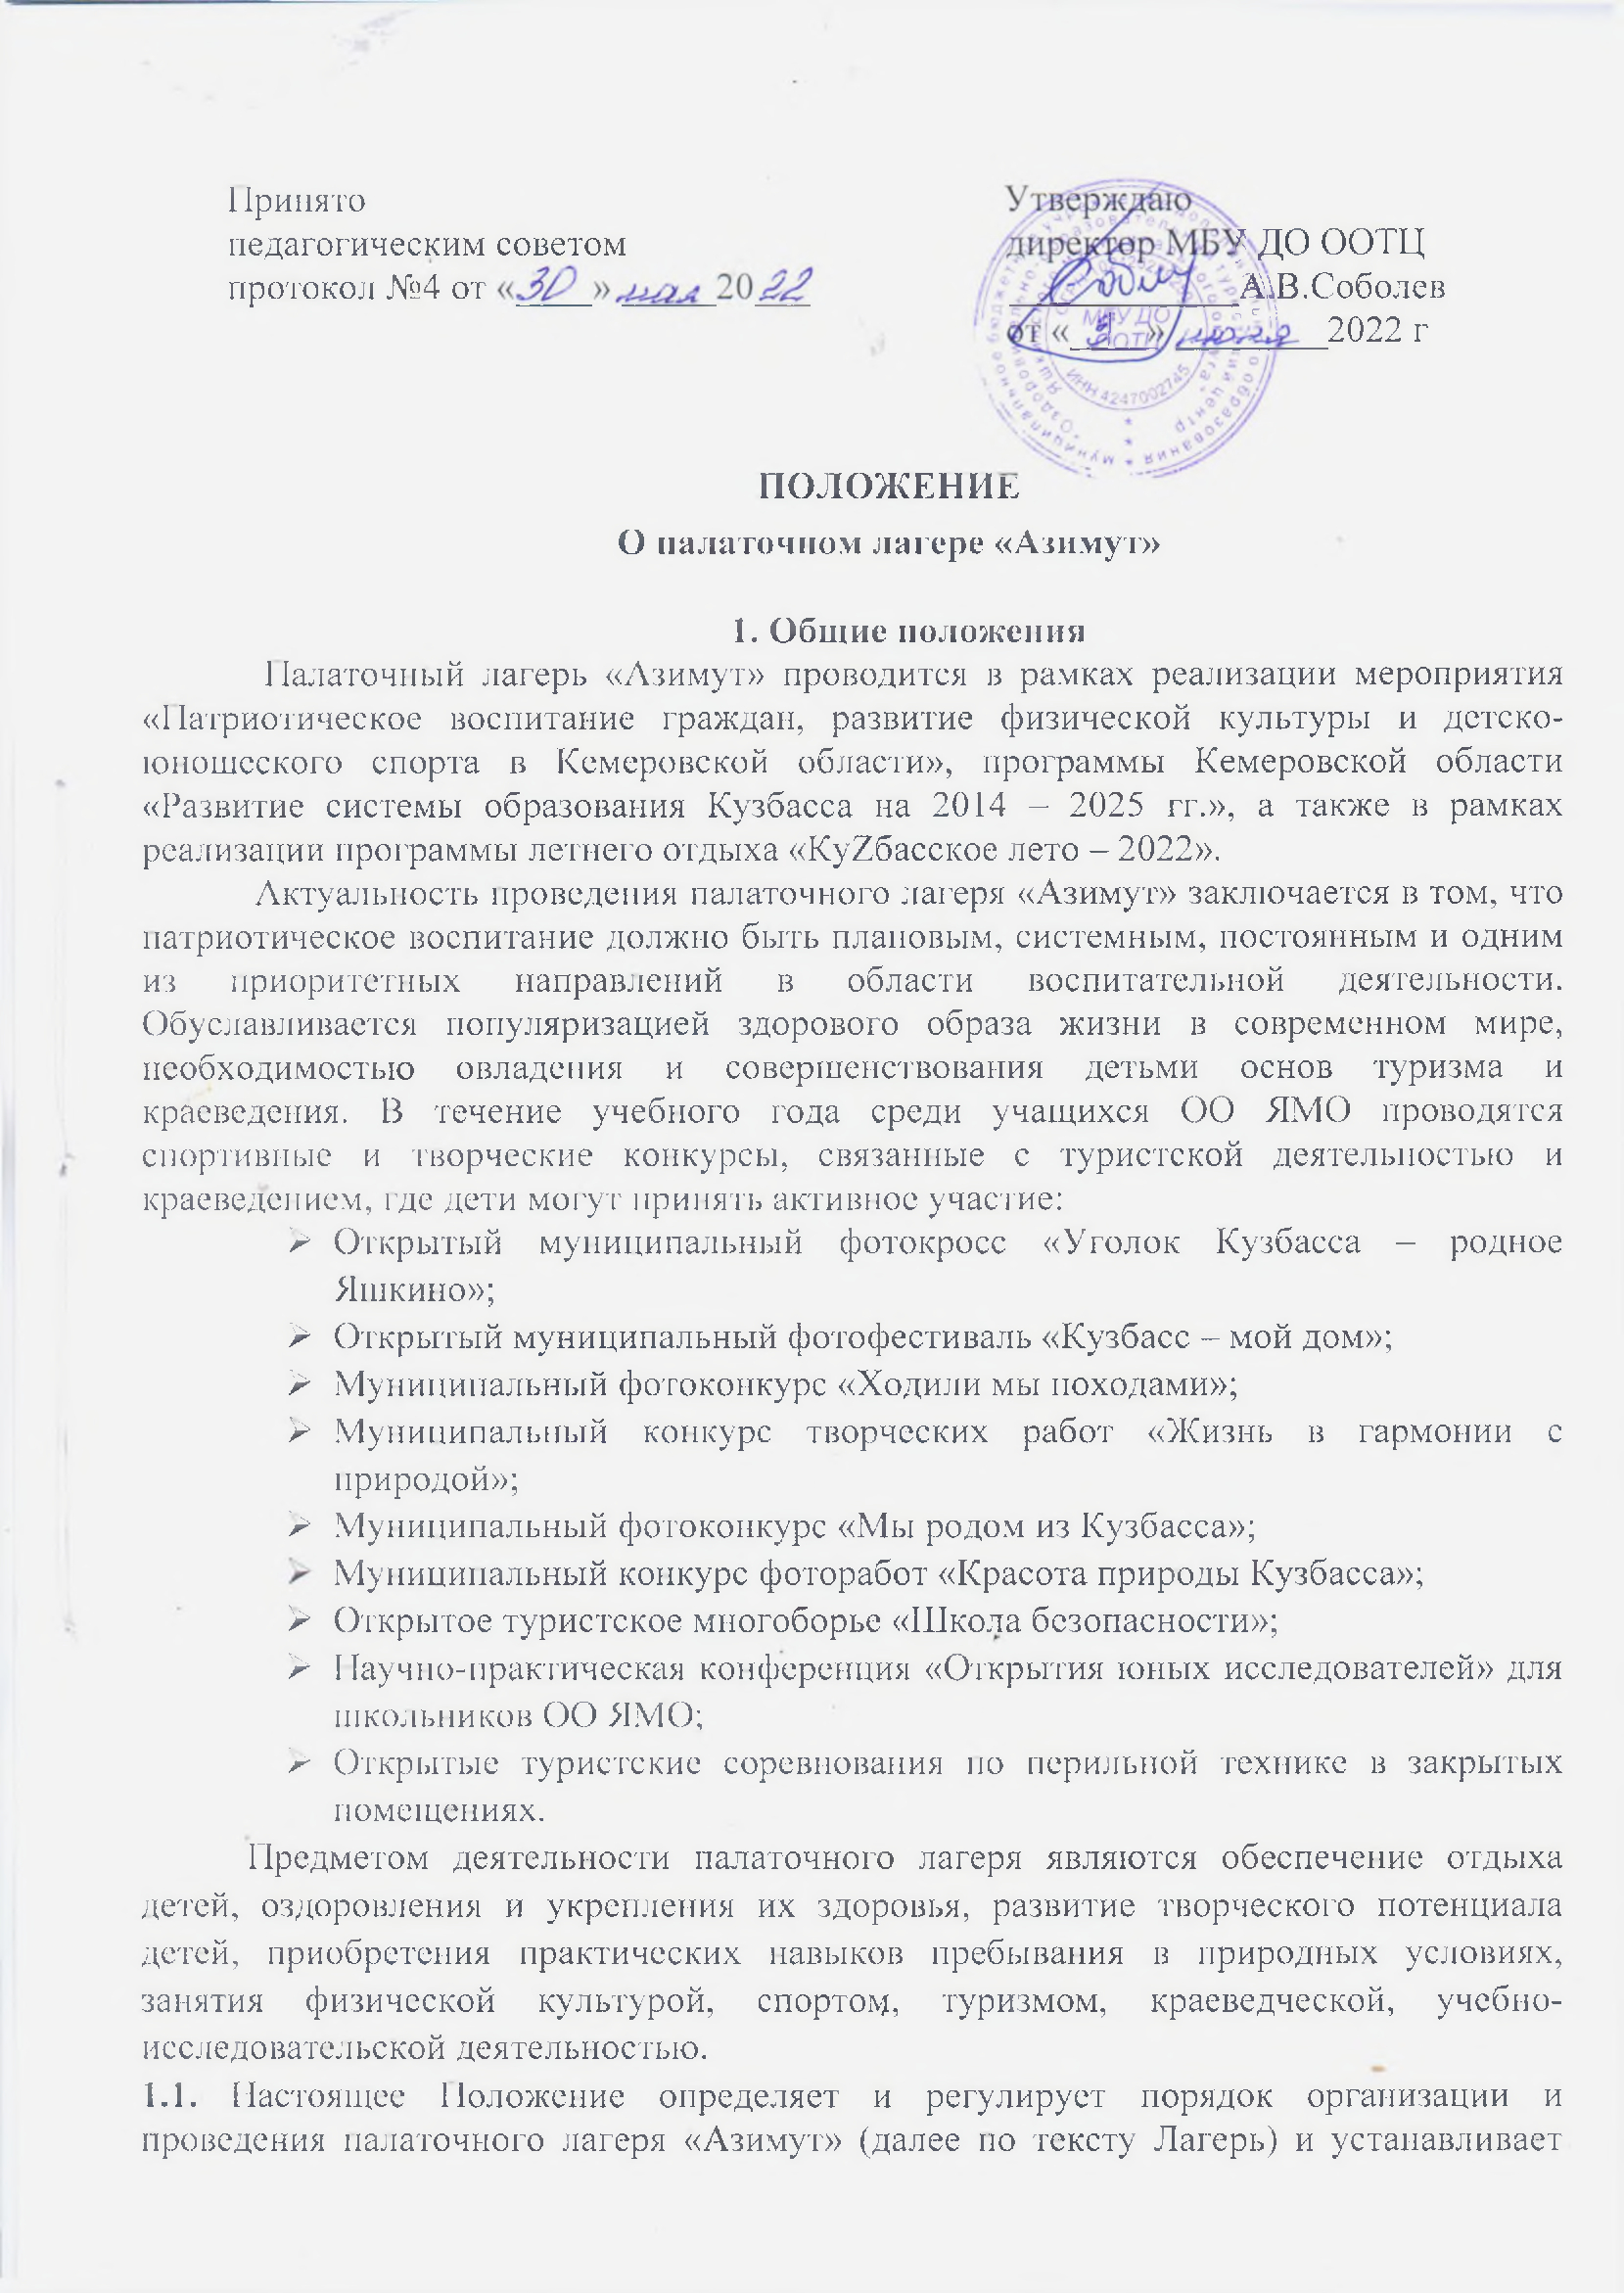

Принято Утверждаю

педагогическим советом директор МБУ ДО ООТЦ

протокол №4 от «____» _____20___ ____________А.В.Соболев

от «____» ________2022 г

**ПОЛОЖЕНИЕ**

**О палаточном лагере «Азимут»**

**1. Общие положения**

Палаточный лагерь «Азимут» проводится в рамках реализации мероприятия «Патриотическое воспитание граждан, развитие физической культуры и детско-юношеского спорта в Кемеровской области», программы Кемеровской области «Развитие системы образования Кузбасса на 2014 – 2025 гг.», а также в рамках реализации программы летнего отдыха «КуZбасское лето – 2022».

Актуальность проведения палаточного лагеря «Азимут» заключается в том, что патриотическое воспитание должно быть плановым, системным, постоянным и одним из приоритетных направлений в области воспитательной деятельности. Обуславливается популяризацией здорового образа жизни в современном мире, необходимостью овладения и совершенствования детьми основ туризма и краеведения. В течение учебного года среди учащихся ОО ЯМО проводятся спортивные и творческие конкурсы, связанные с туристской деятельностью и краеведением, где дети могут принять активное участие:

* Открытый муниципальный фотокросс «Уголок Кузбасса – родное Яшкино»;
* Открытый муниципальный фотофестиваль «Кузбасс – мой дом»;
* Муниципальный фотоконкурс «Ходили мы походами»;
* Муниципальный конкурс творческих работ «Жизнь в гармонии с природой»;
* Муниципальный фотоконкурс «Мы родом из Кузбасса»;
* Муниципальный конкурс фоторабот «Красота природы Кузбасса»;
* Открытое туристское многоборье «Школа безопасности»;
* Научно-практическая конференция «Открытия юных исследователей» для школьников ОО ЯМО;
* Открытые туристские соревнования по перильной технике в закрытых помещениях.

Предметом деятельности палаточного лагеря являются обеспечение отдыха детей, оздоровления и укрепления их здоровья, развитие творческого потенциала детей, приобретения практических навыков пребывания в природных условиях, занятия физической культурой, спортом, туризмом, краеведческой, учебно-исследовательской деятельностью.

**1.1.** Настоящее Положение определяет и регулирует порядок организации и проведения палаточного лагеря «Азимут» (далее по тексту Лагерь) и устанавливает требования к его участникам;

**1.2.** Палаточный лагерь направлен на активизацию деятельности ОО ЯМО по обучению туристско-краеведческой деятельности и патриотического воспитания;

**1.3.** Учредителем палаточного лагеря «Азимут» является Управление образования администрации Яшкинского муниципального округа;

**1.4.** Организатором палаточного лагеря «Азимут» является муниципальное бюджетное учреждение дополнительного образования «Оздоровительно-образовательный туристский центр Яшкинского муниципального округа» (далее по тексту МБУ ДО ООТЦ);

**1.5.** Палаточный лагерь не является юридическим лицом;

**1.6.** Лагерь размещается в естественных природных условиях, с использованием палаток, с круглосуточным пребыванием детей;

**1.7.** В своей деятельности лагерь руководствуется:

- ФЗ от 29.12.2012 г. за № 273-ФЗ ««Об образовании в Российской Федерации» (с изменениями и дополнениями от 24 марта 2021 г.);

- CП 2.4.3648-20 «Санитарно- эпидемиологические требования к организациям воспитания и обучения, отдыха и оздоровления детей и молодежи»;

- Примерным положением о детских лагерях палаточного типа, утвержденным приказом Министерства образования и науки Российской Федерации от 13 июля 2017 г. № 656;

- Правилами противопожарного режима в Российской Федерации, утвержденными Постановлением Правительства РФ от 16 сентября 2020 г. № 1479 «Об утверждении Правил противопожарного режима в Российской Федерации»;

- Конвенцией ООН о правах ребенка;

- Настоящим Положением;

- Уставом МБУ ДО ООТЦ.

**1.8.** B Лaгepe не допускаются создание и деятельность организационных структур политических партий, общественно-политических и религиозных движений и организаций;

**1.9.** Содержание, формы, методы, режим работы Лагеря, включая длительность и порядок пребывания детей определяются Приказом МБУ ДО ООТЦ

**2. Цели и задачи**

**2.1. Цель:** Создание оптимальных условий для отдыха и оздоровления детей и молодёжи, в том числе детей, находящихся в трудной жизненной ситуации, реализация оздоровительно-образовательных программ посредством разносторонней педагогической деятельности.

**2.2. Задачи:**

**-** способствовать патриотическому воспитанию подрастающего поколения;

**-** организовать активный, общественно-полезный отдых, способствующий проявлению готовности подрастающего поколения к занятиям туризмом и краеведением;

**-** совершенствовать экологическое и краеведческое просвещение;

**-** способствовать укреплению здоровья;

**-** развивать потребности к самообразованию, самореализации, творческой самоактуализации;

**-** способствовать приобщению детей к изучению и сохранению природы родного края;

**-** развивать и поддерживать одарённых детей.

**3. Участники смен Лагеря**

**3.1.** К участию в сменах Лагеря приглашаются дети и подростки 10 – 17 лет до 15 человек в сопровождении руководителей, которые находятся с группой на протяжении всей смены. Дети, регулярно занимающиеся в детских туристских объединениях и имеющие физическую подготовку, могут приниматься в палаточный лагерь с 8 лет.

**3.2.** В Лагерь принимаются дети, не имеющие медицинских противопоказаний для пребывания в палаточном лагере.

**3.3.** Порядок приобретения путёвки в Лагерь:

3.3.1. Выбрать смену Лагеря,

3.3.2. Заполнить бланк заявления и согласие на обработку персональных данных, (письменно в офисе учреждения по адресу: Кемеровская область-Кузбасс, п. г. т. Яшкино, улица Ленинская 44 либо в электроном виде на электронную почту учреждения [**dootc@mail.ru**](mailto:dootc@mail.ru));

3.3.3. Предоставить перечень документов:

- заполненный бланк заявления родителей (законных представителей) о зачислении Ребенка в Лагерь;

- заполненный бланк согласия родителей (законных представителей) на обработку персональных данных;

- медицинская Справка формы 079у;

- медицинская справка об эпидемиологическом - окружении (выдается врачом за 3 дня до начала смены).

- сертификат о прививках, в том числе от клещевого энцефалита.

- копия свидетельства о рождении (паспорта) Ребенка.

- копия страхового полиса ОМС;

- квитанцию об оплате путёвки.

Прием детей в передвижной палаточный лагерь «Азимут» осуществляется только при законченном курсе вакцинации или ревакцинации против клещевого энцефалита!

**4. Порядок проведения**

**4.1.** К работе в Лагере допускаются педагоги МБУ ДО ООТЦне имеющие установленных законодательством Российской Федерации ограничений на занятие соответствующей трудовой деятельностью, а также прошедшие в соответствии с Порядком проведения обязательных предварительных и периодических медицинских осмотров (обследований) работников;

**4.2.** Руководитель и работники палаточного лагеря несут предусмотренную законодательством Российской Федерации ответственность за пребывание детей в палаточном лагере, их жизнь и здоровье.

**4.3.** Проживание детей в палаточном лагере осуществляется в туристских палатках, размещаемых в естественных природно-климатических условиях или на территории организаций социального обслуживания.

**4.4.** Палаточный лагерь может использовать объекты социальной инфраструктуры как мобильного, так и стационарного действия, необходимые для осуществления целей деятельности палаточного лагеря.

**4.5.** Финансовое обеспечение деятельности палаточного лагеря осуществляется в установленном законодательством Российской Федерации порядке.

